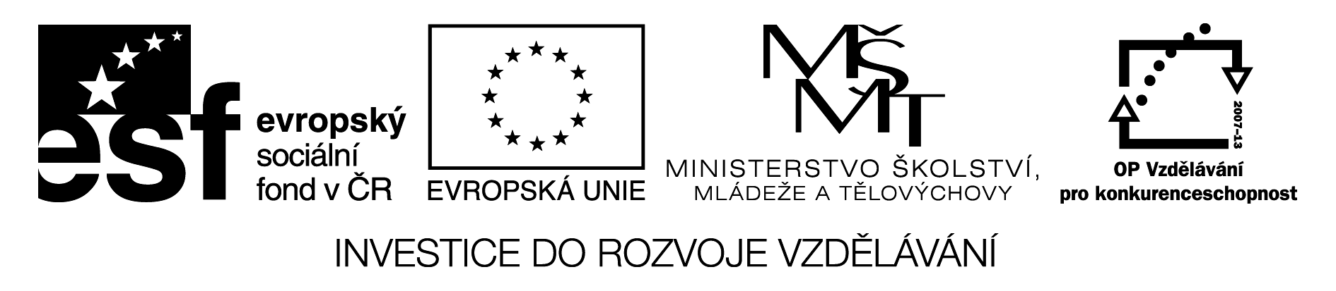

Co víš o Vídni? Spoj.

Prater die Burg
Hofburg das Schloss
Schönbrunn der Architekt
Sachertorte das Theater
Komissar Rex die Schokolade
Wiener Kaffee die Schokoladentorte
Euro der Hund
F. Hundertwasser der Park
Mozartkugeln die Kaiserin
Maria Theresia Kaffee mit Sahne
Burgtheater ZOO
Stephansdom österreichische Kaiserin Elisabeth
Sissi die Währung
Tiergarten die Kirche

Přiřaď názvy k obrázkům:

Hofburg, Euro, Tiergarten, Sachertorte, Schönbrunn, Stephansdom, Prater, Mozartkugeln, Burgtheater

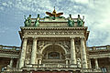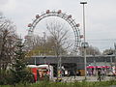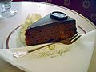

……………………. ………………………….. …………………………...

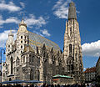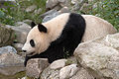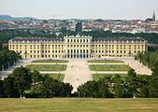

………………………. ……………………………. ………………………….

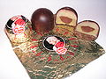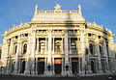

……………………….. ……………………………. ………………………...

Řešení

WIEN

Was weißt du von Wien? Co víš o Vídni? Verbinde.Spoj

Prater der Park
Hofburg die Burg
Schönbrunn das Schloss
Sachertorte die Schokoladentorte
Komissar Rex der Hund
Wiener Kaffee Kaffee mit Sahne
Euro die Währung
F. Hundertwasser der Architekt
Mozartkugeln die Schokolade
Maria Theresia die Kaiserin
Burgtheater das Theater
Stephansdom die Kirche
Tiergarten ZOO
Sissi österreichische Kaiserin Elisabeth

Přiřaď názvy k obrázkům:

Hofburg, Euro, Tiergarten, Sachertorte, Schönbrunn, Stephansdom,Burgtheater,Prater,Mozartkugeln

Hofburg Prater Sachertorte

Stephansdom Tiergarten Schönbrunn

Euro Mozartkugeln Burgtheater

http://upload.wikimedia.org/wikipedia/commons/thumb/b/b2/Hofburg_Wien.jpg/120px-Hofburg_Wien.jpg
http://upload.wikimedia.org/wikipedia/commons/thumb/d/d1/Prater_Riesenrad_Wien_Praterstern_Advent.JPG/120px-Prater_Riesenrad_Wien_Praterstern_Advent.JPG
http://upload.wikimedia.org/wikipedia/commons/thumb/b/b8/Sachertorte_DSC03027.JPG/120px-
http://upload.wikimedia.org/wikipedia/commons/thumb/7/70/0181-0183a_-_Wien_-_Stephansdom.jpg/120px-0181-0183a_-_Wien_-_Stephansdom.jpg
http://upload.wikimedia.org/wikipedia/commons/thumb/a/a9/Panda_Vienna.jpg/120px-Panda_Vienna.jpg
http://upload.wikimedia.org/wikipedia/commons/thumb/b/b9/Schloss_Schoenbrunn_August_2006_406.jpg
http://upload.wikimedia.org/wikipedia/commons/thumb/c/c3/Euro_symbol_gold.svg/120px-
http://upload.wikimedia.org/wikipedia/commons/thumb/f/f4/Mozartkugeln_reber_2.jpg/120px-
http://upload.wikimedia.org/wikipedia/commons/thumb/d/dc/Burgtheater_Wien_2005.jpg/120px-Burgtheater_Wien_2005.jpg

